25.06.2020 Zajęcia w domu
Witajcie Niezapominajki !!!.

1.Dzisiaj zaczniemy od zastanowienia się nad owocami ,które już możemy jeść, a mianowicie –czereśniami. Są to pyszne, słodkie i bardzo zdrowe owoce, które na pewno znacie, ale dla przypomnienia zobaczcie ilustrację. Może ktoś z was ma w domu te owoce, a jeszcze nie jadł .Poproście rodziców ,aby je wam przygotowali, po zajęciach pewno spróbujecie. Mają dużo wartościodżywczych.
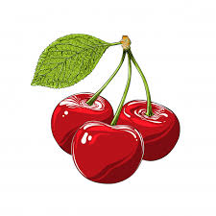

Czereśnie, zwłaszcza czerwone, zawierają przeciwutleniacze. Im ciemniejszy kolor skórki, tym więcej przeciwutleniaczy w owocach.
Przeciwutleniacze to naturalne substancje, chroniące przed nowotworami i spowalniające procesy starzenia się organizmu.
-czereśnie wspomagają pracę serca
-czereśnie wspomagają pracę tarczycy
-czereśnie wspomagają pracę układu pokarmowego
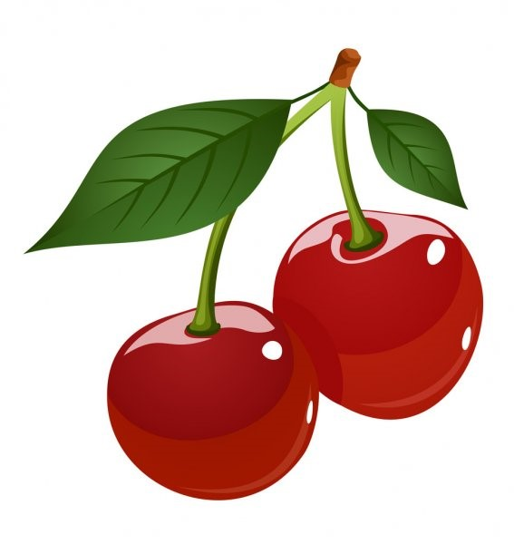
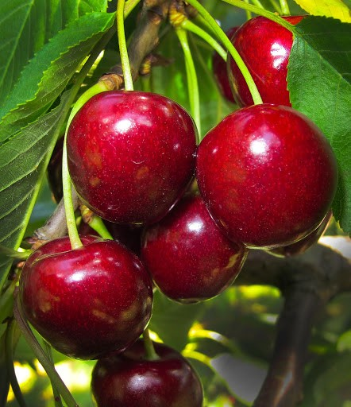

2.Spróbujcie teraz podzielić słowo czereśnie na sylaby –cze -re- śnie i głoski cz- e -r- e- ś- n- i-e
Te czereśnie na gałęzi wyglądają smakowicie i są piękne. Zdarza się jednak, że czereśnie są popękane, dlaczego tak się dzieje? Zaraz się dowiecie.

3. Zabawa badawcza –„ Dlaczego czereśnie pękają”?
Do zrobienia doświadczenia ,potrzebujemy:

Czereśnie – całe i popękane, rabarbar, woreczek foliowy, miska z wodą.
- Wyjaśnianie dziecku, dlaczego, kiedy pada deszcz, dojrzewające latem owoce pękają.
- Oglądanie rabarbaru; opisywanie jego wyglądu, przeznaczenia; zwracanie uwagi na czerwoną skórkę brudzącą palce oraz, że liście rabarbaru mają charakterystyczny kształt.

- Włożenie jednego kawałka liścia do woreczka foliowego, a pozostałych – do miski z wodą. Następnego dnia porównywanie wyglądu rabarbaru z woreczka i z rabarbarem z wody (rabarbar wyjęty z woreczka nie zmienia swojego wyglądu, ma nadal równe, całe końce; natomiast ten wyjęty z wody jest na końcach popękany i zwinięty). To efekt wchłaniania wody. Skórka wchłania jej więcej niż miąższ. Właśnie dlatego rabarbar pęka na końcach i się zwija. Rodzic wyjaśnia, że podobne zjawisko można zaobserwować również u innych owoców. Czereśnie, kiedy są już dojrzałe i pada na nie deszcz, zaczynają pękać. Miąższ znajdujący się pod skórką chłonie jak gąbka krople wody, które padają na skórkę. Owoc zwiększa więc swoją objętość. Skórka natomiast nie zachowuje się jak nadmuchiwany balonik, nie rozciąga się i dlatego pęka. Podobnie jak czereśnie pękają również wiśnie, śliwki i agrest.
- Degustowanie czereśni – całych i popękanych

4.Zabawa rozluźniająca mięśnie wokół oczu i na czole –„ Duże oczy”.
- Rodzic opowiada, dziecko słucha i wykonuje polecenia.

- Za chwilę będziecie mogli zrobić duże, bardzo duże oczy. Unieście przy tym brwi do góry tak mocno, jak tylko możecie. Wyobraźcie sobie, że macie jeszcze dodatkowe, trzecie oko pośrodku czoła. I właśnie to oko otwórzcie tak szeroko, jak tylko potraficie… A potem możecie poruszać waszymi szeroko otwartymi oczami we wszystkie strony: w dół, do góry, w prawą stronę, w lewą stronę. Być może zauważycie waszymi trzema szeroko otwartymi oczami coś, czego do tej pory nie widzieliście. Za chwilę zacznę powoli odliczać do sześciu. Kiedy dojdę do szóstki, zamknijcie na moment oczy i nadajcie im w myślach taki rozmiar, jaki chcielibyście mieć. Trzecie oko będziecie moglisobie później wyobrazić za każdym razem, kiedy będziecie chcieli zobaczyć coś w waszej wyobraźni. Jeden, dwa, trzy, cztery, pięć, sześć

- Teraz czas na piosenkę. o nadchodzących wakacjach.

https://www.youtube.com/watch?v=By6dA9peBi4

5.Ponieważ rozmawiamy o czereśniach, wykonajmy je na papierze. Możecie narysować kredkami, farbami lub wyciąć z papieru. Można tez namalować całe drzewo czereśniowe lub nakleić czereśnie z plasteliny lub bibuły.
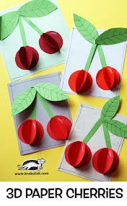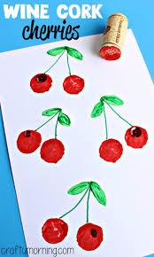

.Po zakończeniu pracy zachęcam was do degustacji czereśni i truskawek, oczywiście umytych. Truskawki to też bardzo smaczne i zdrowe owoce ,które są krótko, właśnie przyszła pora je jeść, ponieważ są dojrzałe. Przyglądnijcie się tym owocom jeszcze raz i porównajcie kształt, kolor, skórkę i strukturę.

SMACZNEGO !!! MIŁEJ PRACY I ZABAWY!!!
